Vinícius Pacheco Vieira  
  
Quais técnicas foram utilizadas e como elas funcionam? Descreva as técnicas

A implementação foi seguida de um plano de fases:

* Análise da situação atual
* Seleção dos dados de interesse para análise, fora do banco de dados existente
* Filtrar e reduzir os dados
* Extrair os dados para um banco de dados intermediário
* Selecionar uma tabela de fatos, tabelas dimensionais e schemes apropriados
* Selecionar medidas, porcentagens de agregações e métodos warehouse.
* Criar e usar o cubo.

Qual ferramenta foi utilizada?

Na implementação foram utilizados o Microsoft SQL-Server 2000, DTS services SQL Server 2000, OLAP Services 8.0, Excel 2000, Pro Clarity e uma aplicação Web.

Exemplificação na figura abaixo:

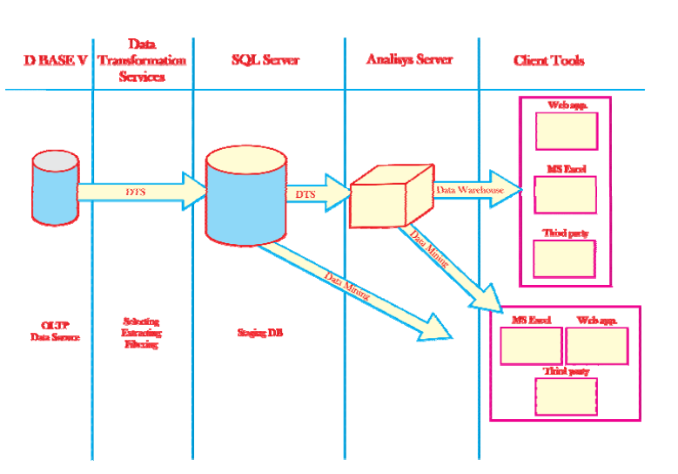

Qual o principal objetivo do Data Warehouse?

Como são soluções que resguardam grandes quantidades de dados e nesse caso para auxílio de tomada de decisão, é preciso utilizar dados respectivos a períodos específicos para auxiliar no suporte das decisões a serem tomadas. O nível estratégico (mais alto) de tomada de decisão é gerlamente seguido pior problemas não estruturados, que é o porque da data warehouse ter se tornado a base para o desenvolvimento de ferramentas para tomada de decisão em negócios como os sistemas de apoio a decisão.

Data warehouse como um conceito moderno de tecnologia, na verdade tem um papel de incorporar dados relacionados as funções vitais das empresas de forma que seja apropriada para a implementação de várias análises.